Caderno executivo do piloto MAPES
Hipóteses, métricas e critérios de decisão
Projeto MAPES | 2 de agosto de 2026

O piloto deve vender uma segunda decisão: ampliar, revisar ou interromper. Não deve pressupor adoção institucional antes dos resultados.

Escopo recomendado
Duas a quatro disciplinas, professores voluntários, um responsável acadêmico e uma oferta claramente delimitada. O processo usa linha de base e acompanha qualidade, viabilidade, reutilização e escala.
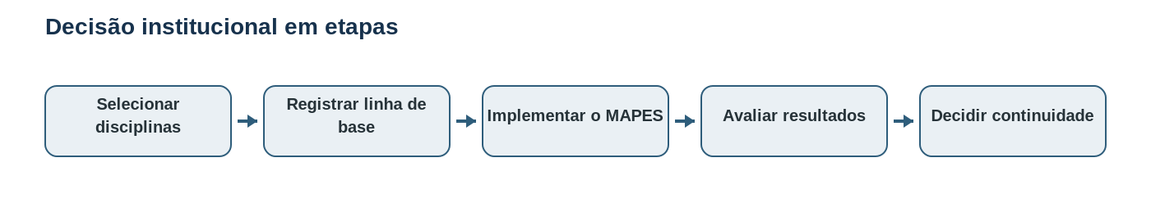

Hipóteses e evidências
Hipótese | Evidência mínima | Continuidade
Planejamento mais coerente | Comparação de objetivos, tarefas, materiais e avaliação antes/depois. | Melhoria identificável.
Aprendizagem mais complexa | Produtos ou respostas que exijam aplicação, análise e transferência. | Evidência além da recuperação.
Menos retrabalho | Registro de tempo por tipo de tarefa e revisões. | Redução após investimento inicial.
Reutilização | Nova oferta, atualização ou adoção por outro docente. | Menor esforço sem perda essencial.

Linha de base
Registrar versão atual do plano e dos materiais, objetivos, avaliações, tempo de preparação, dificuldades percebidas, indicadores acadêmicos disponíveis e materiais reutilizáveis.

Qualidade
Alinhamento objetivo-atividade-avaliação; clareza dos materiais; autenticidade das tarefas; qualidade das justificativas dos estudantes; uso do feedback.

Viabilidade
Horas de formação, planejamento, produção e revisão; dificuldades de uso; apoio necessário; efeitos indesejados, inclusive burocratização.

Reutilização e escala
Materiais reaproveitados, tempo de atualização, adoção por outro docente, consistência entre turmas e dependência dos autores iniciais.

Resultados exploratórios
Permanência, satisfação, avaliações docentes, Enade, custos e receita podem ser acompanhados, mas não são critérios primários e não devem ser atribuídos ao MAPES sem desenho adequado.

Decisão ao final
Decisão | Condição
Interromper | Ausência de ganho pedagógico ou carga desproporcional.
Revisar e repetir | Mecanismo promissor, com problemas de implementação.
Ampliar o piloto | Qualidade observável, viabilidade aceitável e perspectiva de reutilização.
Preparar escala | Resultados repetidos, adoção por outros docentes e suporte institucional definido.

